 | B1 | B2 | B3 | B4
A1 | 1 | 0 | 0 | 7
A2 | 0 | 0 | 0 | 0
A3 | 0 | 0 | 2 | 6

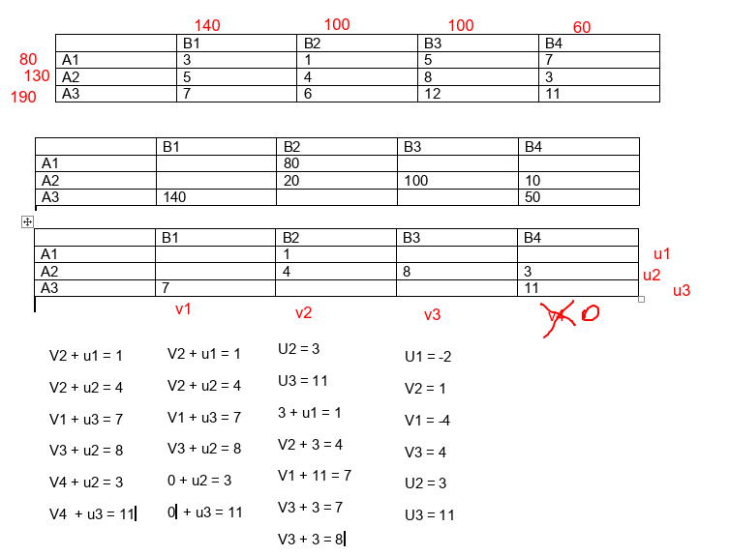
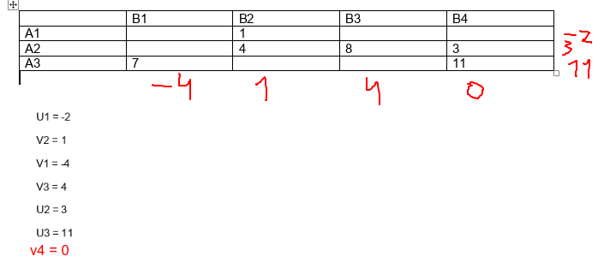
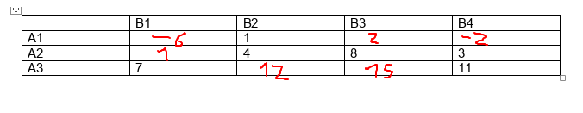
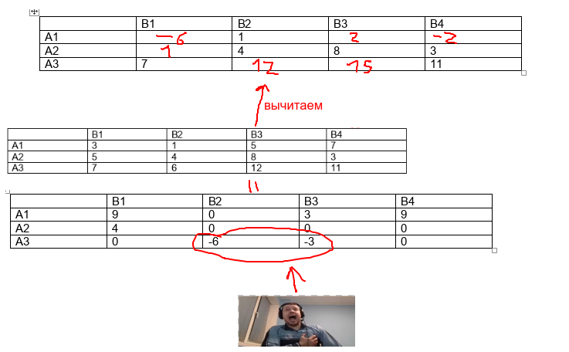
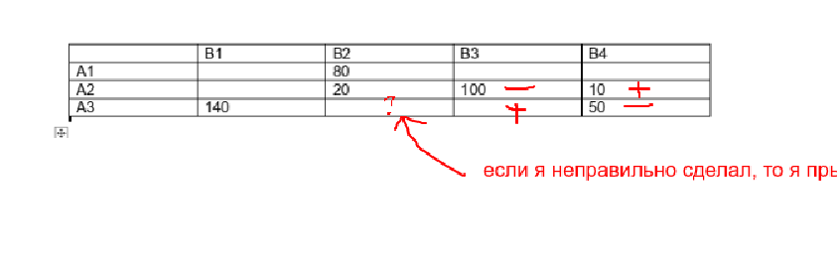
V1 + U3 = 7
V2 + U1 = 1
V2 + U2 = 4
V3 + U2 = 8
V3 + U3 = 12
0 + U2 = 3

U2 = 3
V2 = 1
U1 = 0
V3 = 5
U3 = 8
V1 = -1
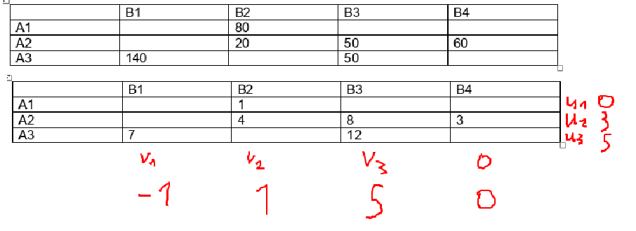
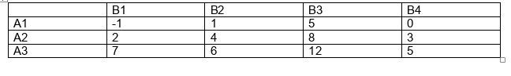
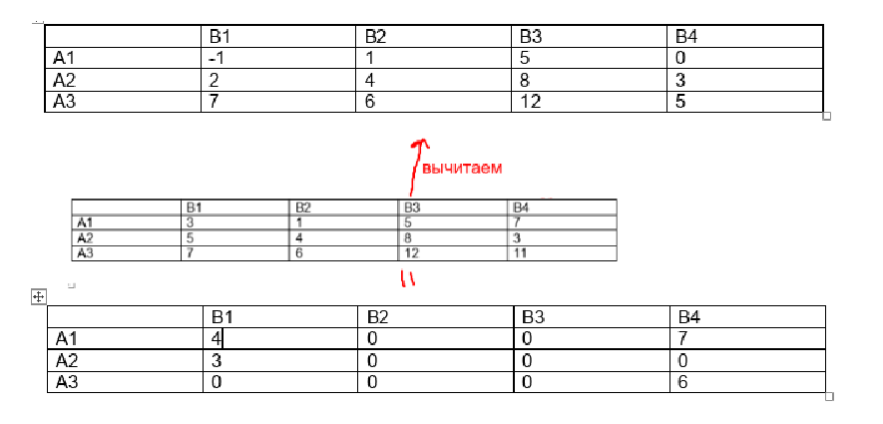
Ладно, это неправильно. Переделка опорного плана похожу нужно сделать. Спустя 30 минут возращаюсь сюда: я правильно все сделал, это такой рофл, что я тут неправильно увидел – это загадка.
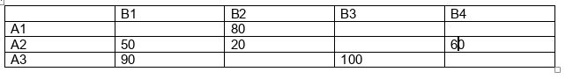
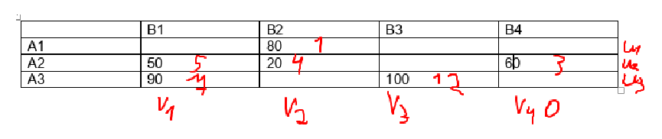

U2 + 0 = 3
V3 + u3 = 12
V2 + u2 = 4
V2 + u1 = 1
V1 + u3 = 7
V1 + u2 = 5

U2 = 3
V2 = 1
U1 = 0
V1 = 2
U3 = 5
V3 = 7
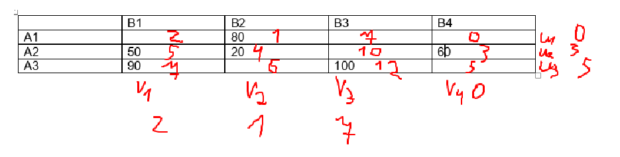
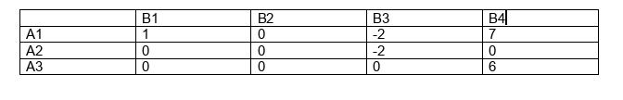
Перераспределяем это в последний раз. Если не получится – то дроп задачи (в этом файле я много че удалил уже)

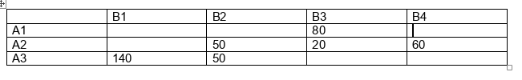
Это ласт таблица
U2 + 0 = 3
V3 + U2 = 8
V3 + U1 = 5
V2 + U3 = 6
V2 + U2 = 4
V1 + U3 = 7

U2 = 3
V3 = 5
V2 = 1
U3 = 5
U1 = 0
V1 = 2
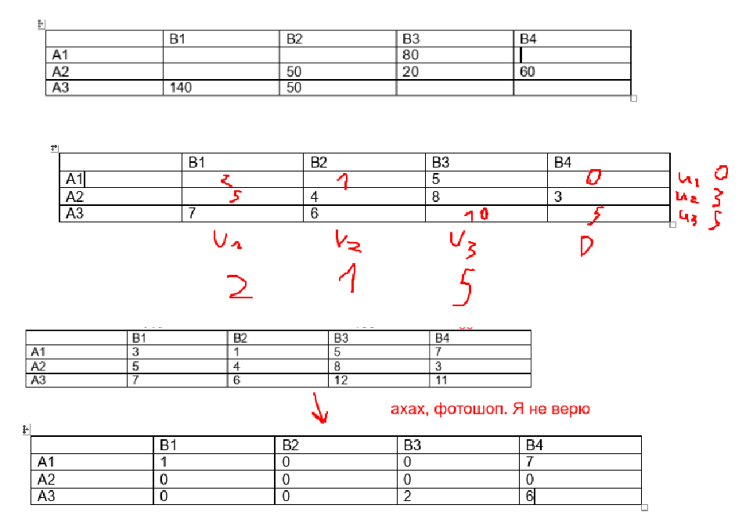
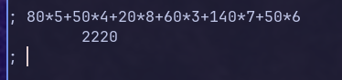
Минимальные затраты найдены, ez, не почувствовал. Ответ 2200

